Муниципальное казенное дошкольное образовательное учреждение Силикатненский детский сад «Сказка»

Конспект образовательной деятельности для детей подготовительной группы на тему «Рукотворный и нерукотворный мир».

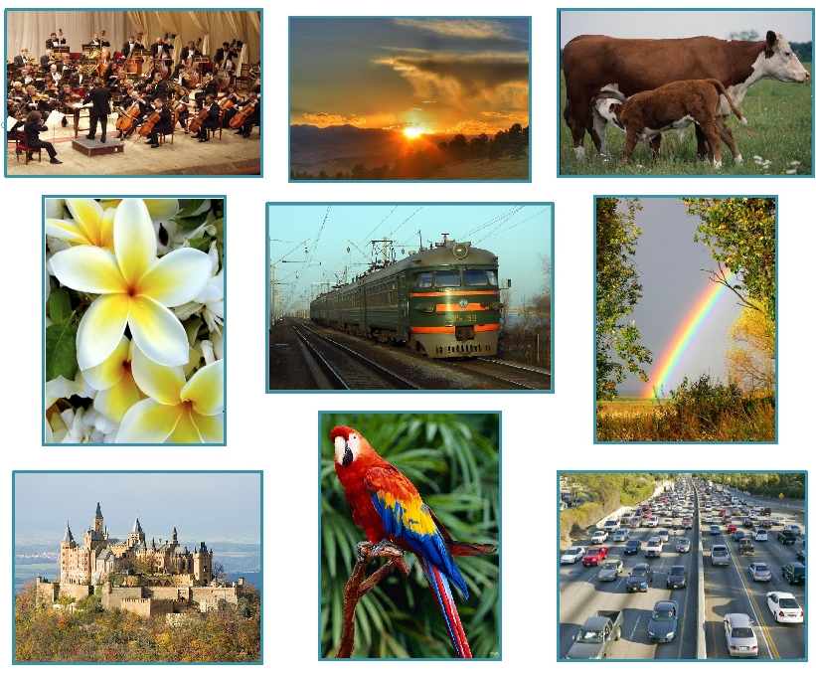

Подготовила:
Шайдуллова И.Р.

2019г.
Цель: формирование у детей элементарных представлений о рукотворном и нерукотворном (природном) мире; обобщение знаний о потребностях человека.

Задачи:
Образовательные:
Подвести детей к пониманию того, что предметы – это результат творческой деятельности человека.
Подвести детей к осознанию того, что предметы рукотворного мира созданы по подобию объектов природы.
Закрепить значение экономической концепции «хочу» и «надо», уяснить различия между «хочу» и «надо».
Повторить значение понятия «потребности человека», закрепить названия основных потребностей и что к ним относится, продолжать учить решать проблемные ситуации, аргументировать свои ответы, активизировать словарь; подвести к пониманию того, что человек не может иметь все, что хочет.
Развивающие:
Способствовать развитию внимания, логического мышления, связной речи; способствовать формированию коммуникативных компетентностей, социальных компетентностей.
Воспитательные:
способствовать воспитанию нравственных качеств;
вызвать желание у детей исследовать и наблюдать мир природы.

Демонстрационный материал.
Презентация для детей ««Рукотворный и нерукотворный мир».

Раздаточный материал.
Письмо от Буратино; картинки природного и рукотворного мира.
Для опытов: одноразовые стаканчики, тарелки, ложки, вода.

Ход занятия:
Ребята, у вас хорошее настроение? Предлагаю вам его еще больше поднять: давайте улыбнемся друг другу и поздороваемся друг с другом мизинчиками.
(Раздаётся стук в дверь.)
Кто-то стучится в дверь. Пойду, открою.
Ой, почтальон нам письмо принес. Давайте проверим, не ошибся ли он адресом. А вместо обратного адреса написана загадка, надо ее отгадать, иначе мы не узнаем от кого она, и конверт не откроется.
Деревянный озорник
Из сказки в нашу жизнь проник.
Любимец взрослых и детей,
Смельчак и выдумщик затей,
Проказник, весельчак и плут.
Скажите, как его зовут? (ответ детей) ( слайд 1)
(Воспитатель открывает конверт, в котором находятся письмо и задания от Буратино.)
«Здравствуйте, дорогие ребята! Мальвина меня многому научила, но она задала мне очень трудное домашнее задание: изучить предметы рукотворного и нерукотворного мира и их значении в жизни человека. Мальвина дала мне несколько заданий, без выполнения которых будет трудно разобраться в этом сложном вопросе. Ребята, помогите мне, пожалуйста! До свидания. Буратино.»

Да, трудное задание задал нам Буратино. Но мы не привыкли отступать. Поможем Буратино? (Ответы детей.) Только мы не будем писать ему ответное письмо, мы ему отправим фотоотчет по электронной почте.
- Для этого, я думаю, нам нужно отправиться в далекое путешествие, потому что только в дороге можно увидеть много нового и интересного. Но собраться нужно тщательно.

Дидактическая игра «Собери рюкзак в дорогу».
Ребята, на столе лежат карточки с изображением различных предметов, выберите, пожалуйста, каждый по одному предмету, который вам понадобится в пути. (Дети выбирают и складывают в один рюкзак.)

Беседа на тему «Что нужно взять с собой в дорогу? »
Что мы возьмем с собой в дорогу?
Для чего нужна одежда?
Что еще понадобится нам в дороге?
Для чего нужна еда (пища)?
Для чего нужна посуда?
Ребята, а если в дороге нас застанет дождь, что нам нужно взять в дорогу?
Ребята, дорога длинная, трудно в путешествии, когда устают ноги. Что мы должны взять с собой, чтобы удобно было ногам?
Ребята, а почему вы выбрали именно эти предметы? Правильно, потому что главные потребности человека - это пища, вода, одежда, обувь. А все ли эти предметы сделаны руками человека?
Рюкзак мы собрали, а теперь надо решить, на каком виде транспорта нам удобнее отправиться в дорогу. Какие виды транспорта вы знаете? Для чего человек изобрел транспорт?
Если мы полетим на самолете, мы ничего не увидим с высоты. Если поплывем на пароходе, не увидим ничего, кроме моря. На велосипеде – медленно. Поедем на автобусе. (слайд 2) (Дети рассаживаются в два ряда)

Дидактическая игра «Посмотрите и ответьте».
Буратино прислал нам много картинок, посмотрите, что это? (ответы детей). Почему это природный мир? (ответы детей) (слайд 3)
А это что? (слайд 4) Почему все это мы называем рукотворным миром? (ответы детей) (слайд 4)
Человек окружил себя огромным количеством разнообразных предметов, большинство из которых он создал своим разумом и своими руками. Природа тоже постаралась для нас. Для чего нам нужны предметы рукотворного и нерукотворного мира?
Вопросы:
Как называются все желания человека? (Потребности).
Что значит потребность, от какого слова оно произошло? (требуется)
На какие три группы можно разделить все потребности?
Ответы детей:
Одни предметы помогают человеку удовлетворять его естественные жизненные потребности (дома, мебель, посуда, одежда и т. п.) Другие являются источником радости, комфорта, красоты и эстетического наслаждения (картины, книги, изделия народного промысла и т. п.) Третьи предметы помощники, которые необходимы человеку в труде (инструменты, станки, предметы быта и т. п.)
Ребята, если вы все такие наблюдательные, то вы, наверное, заметили, что человек многие предметы создал по подобию природных объектов. Посмотрите на картинки и скажите, на кого они похожи.

Дидактическая игра «На что похоже». Воспитатель называет объект рукотворного мира.
Мы живем среди огромного множества предметов.
Что нам нужно в первую очередь? (То, без чего мы не можем жить).
Как можно разделить потребности? («Хочу и надо»).
Как вы думаете, что в жизни человека важнее «Хочу» или «Надо»?
Давайте выйдем из автобуса и поиграем в игру «Хочу и надо».

Игра «Хочу и надо». Правила: я называю предмет, если он вам необходим вы прижимаете руки к груди, если вам его хочется, поднимаете руки вверх.

Рефлексия. (Сидя на ковре)
Ребята, наше путешествие подходит к концу. Вам понравилось путешествовать? Что вы расскажете своим родителям сегодня о нашем путешествии?
Выводы: Рукотворный мир так называется, потому что все предметы сделаны руками человека. Сколько вокруг сделано человеком интересного и полезного! Человек творит руками всё то, что облегчает и улучшает его жизнь. Предметы нужны, чтобы питаться, одеваться, спать, ухаживать за собой, чтобы работать, отдыхать, учиться. Спасибо, ребята!

